**Fiche n. (3)** **|** Section moyenne (6-8)

1er semestre | 2023-2024

**Nom et prénom** : …………………… **Sujet :** Français

**Classe** : 6e A, B, C, D, E, F, G **Objectif : Savoir identifier les**

**Noms de la fourniture scolaire**

**Date**: ………………………….

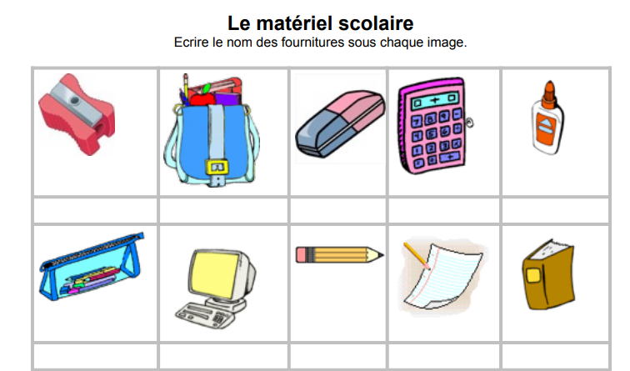

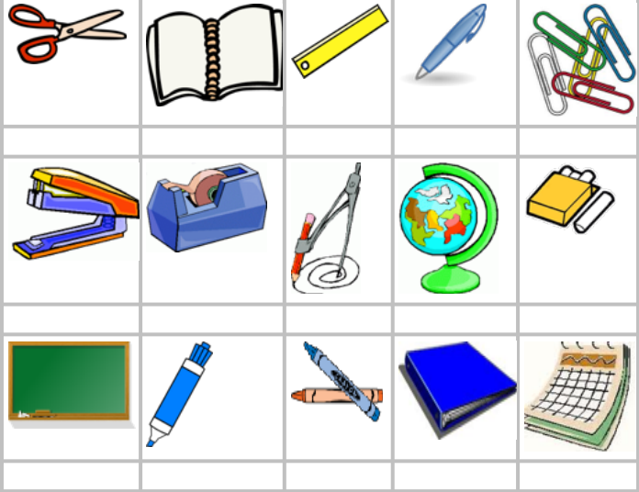

**2/Entoure le mot.**

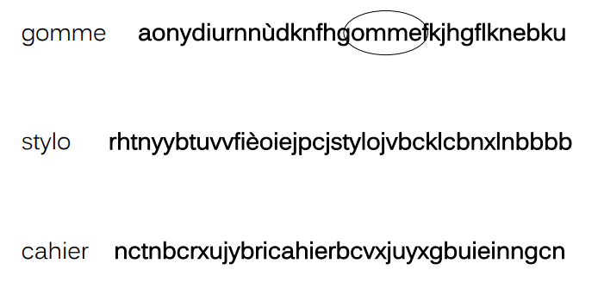

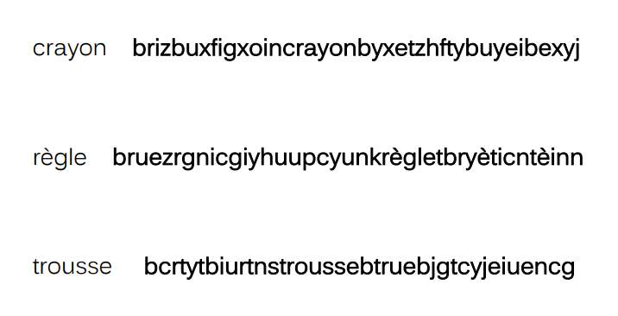

**3/Écris les mots suivant le modèle :**

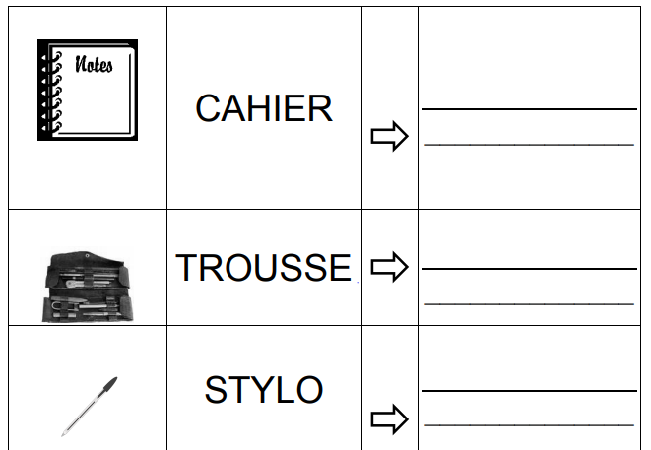

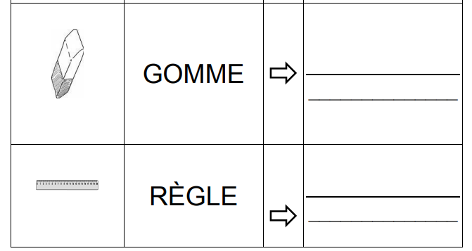

**4/Relie.**

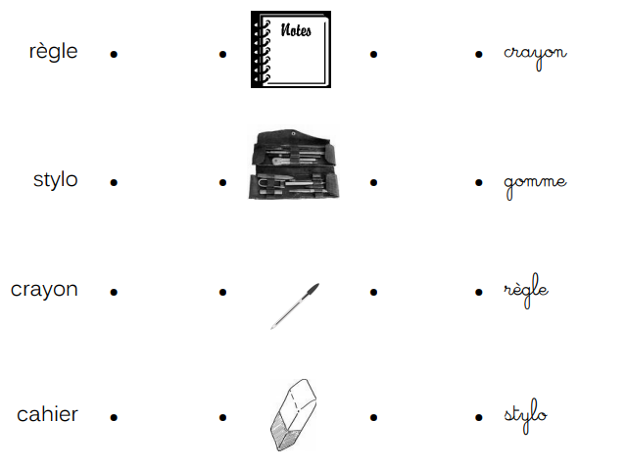

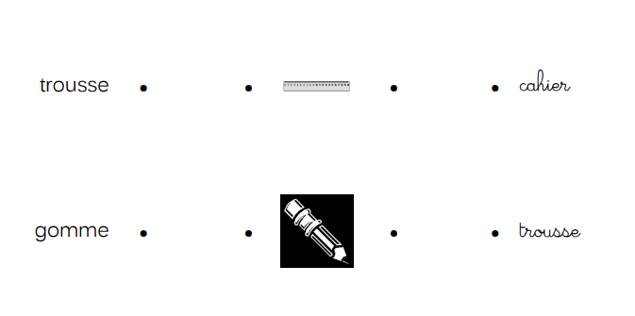

**5/Colorie les mots.**

